MySQL 读写性能测试
  - 基于教师测试计划的 JPA 与 MyBatis 对照实验
实验日期 2026 年 10 月 18 日 | 四节点 Docker Swarm

摘要
本实验依据《实验三：MySQL读写性能测试》及教师仓库最新提交 fce17e7，在四台 Ubuntu 18.04.6 云服务器上完成 Spring Data JPA 与 MyBatis 两种持久层的商品读取和新建测试。应用、MySQL、JMeter 和 Prometheus 分别位于独立节点，使用教师的随机写入内容、业务断言、单次循环和监控公式。
正式矩阵为两种实现、两个接口、100/400/1000 个总线程各三次重复；所有组均为 10 秒升压、1 次循环。当前核验 36 组、18,000 次请求、0 次失败。两种实现各 16 项真实 MySQL 功能测试全部通过；每组写入后的新增行数与成功请求数一致，读后数据量不变。
操作 | 实现 | 1000 线程吞吐量 req/s | 平均响应 ms | P95 ms
读 | JPA | 101.7 ± 0.0 | 11.58 | 58.35
读 | MYBATIS | 101.7 ± 0.0 | 8.35 | 36.38
写 | JPA | 101.0 ± 0.7 | 1307.02 | 2994.28
写 | MYBATIS | 101.1 ± 0.1 | 41.33 | 248.80

表中为三次重复的均值，± 为吞吐量样本标准差；P95 列是三次 P95 的平均。该负载约每秒启动 100 个单次请求线程，主要比较此请求节奏下的响应表现，不能据此宣称测得最大吞吐量或支持 1000 个持续并发用户。CPU 指标遵循教师的 5 分钟平滑公式。
本报告只采用教师版本重新采集的数据及截图。前期自定义 35 秒循环测试已停止并单独归档，没有混入下表、曲线或最终结论。
关键词：MySQL；Spring Data JPA；MyBatis；JMeter；Prometheus
程序地址：https://github.com/Re1lya/lab3-mysql-benchmark

1 教师源码与版本核对
本次正式来源为教师 Gitee 仓库提交 fce17e7dd6a204b91bbe89181ad6a30b09aa0270。已将最新版完整同步到独立本地工作区 spring-fundamentals-upstream，未向教师仓库上传任何改动。个人实验代码保存在公开 GitHub 仓库，凭据和私人项目不进入版本库。
与前期 934bbaf 基线比较，SpringAOP 的 36 个主程序 Java 文件、Maven POM、clonefactory 和商品 CSV 内容一致；教师将目录 5.SpringAOP 改为 4.SpringAOP，并更新部署、JMeter 和监控配置。正式批次已采用这些最新配置，不仅更新目录名称。
教师内容 | 正式批次处理
读计划 | 保留 CSV 数据、GET 路径、HTTP 200 与 errno=0 断言
写计划 | 保留随机中文与数值载荷、POST /shops/1/products、HTTP 201 断言
循环方式 | 按参数给定总线程数，10 秒升压，每线程 1 次循环
监控规则 | 13 条记录规则原文件应用，SHA-256 与教师原件一致
采集设置 | scrape 2s；全局evaluation 5s，规则组30s；timeout 1s
应用资源参数 | Tomcat max300/min100；Druid max300/min100/initial100
日志 | 保留教师的业务 DEBUG 与 JPA show-sql=true

必要的执行适配
指导书允许修改 hostname、端口及按实际内存调整 JVM。除此之外，修复原脚本 -D 与 __P 所需 -J 不一致、写 JMX 的 rump-up.period 拼写，并清除教师电脑的 Windows 结果绝对路径。否则“1000/10/1”可能不会按指导书意图执行。这些属于参数传递和路径修正，没有替换随机业务载荷。
原件和适配件同时保存，reference/teacher-fce17e7/ 附哈希清单；正式执行的线程数量进一步由每组 JTL 请求数核验。数据库与监控密码改用外部私有配置，避免公开凭据。

2 四节点环境与构建
保留已购买服务器，每台 2 核 / 2 GiB、40 GiB 系统盘，实际可见内存约 1800 MiB，Ubuntu 18.04.6、Docker 20.10.21。内存高于指导书第 1 页的 1G 示例，报告如实披露；未修改机器规格。
节点 | 私网地址 | 主要任务
CDWY3 | 172.31.12.156 | 编译及 JMeter，对应服务器 A
CDWY1 | 172.31.1.202 | 应用与 Swarm Manager，对应 B
CDWY2 | 172.31.8.46 | MySQL，对应 C
CDWY4 | 172.31.1.19 | Prometheus，对应 D

组件 | 版本或参数
编译与运行 | JDK 21.0.12.1；Maven 3.9.16；容器 Java 21.0.6
应用 | Spring Boot 4.1.1；MyBatis 3.5.19；MyBatis-Spring 4.0.0
数据库与负载 | MySQL 9.2.0；JMeter 5.6.3
监控 | Prometheus 3.7.3；node-exporter 1.10.2
应用 JVM | 堆 256–512 MiB；Xss 512 KiB；容器内存上限 1 GiB
JMeter JVM | 堆 256–768 MiB；Xss 512 KiB；Metaspace 上限 192 MiB
报告粒度 | jmeter.reportgenerator.overall_granularity=1000

先安装 clonefactory，再对 core 执行 Maven install，随后打包应用并构建镜像。使用 package + docker build 完成相同打包目的，避开会删除受保护历史镜像的课程脚本阶段。正式镜像为 lab3-teacher-20261018，同一镜像按 profile 切换持久层。
镜像 ID：sha256:b2e12d68ea0cd4154ab9604b48b474b84cf7b91407f558a89df875e48e9074dc。构建节点和应用节点归档校验和相同。部署入口为 4. SpringAOP/conf/docker/productdemoaop-docker.yml。

3 持久层实现与功能验证
读接口为 GET /shops/{shopId}/products/{id}，写接口为 POST /shops/{shopId}/products。两种 profile 共用 Controller、Service、DAO、DTO、数据库结构和业务事务边界。写路径新增商品后读取记录和关联信息构造响应，比较的是完整业务接口。
部分 | JPA | MyBatis
仓库 | Spring Data Repository | 同接口的 MyBatis Repository
SQL | Hibernate 生成 | Lab3Mapper.xml
事务 | JPA 事务管理器 | DataSourceTransactionManager
会话 | 持久化上下文 | SqlSessionTemplate
生成字段 | 数据库生成创建时间回读 | 插入后读取数据库记录

MyBatis profile 关闭 Hibernate 与 JPA 仓库自动配置，使用 Spring 管理的 SqlSessionTemplate。[2] JPA 创建时间标记为数据库生成并回读，以保持响应语义；GoodsPo 去掉写死的旧库 schema，使关联查询使用当前实验库。原测试的 VO 类型错误已修正；删除测试改为新建无外键关联的商品。
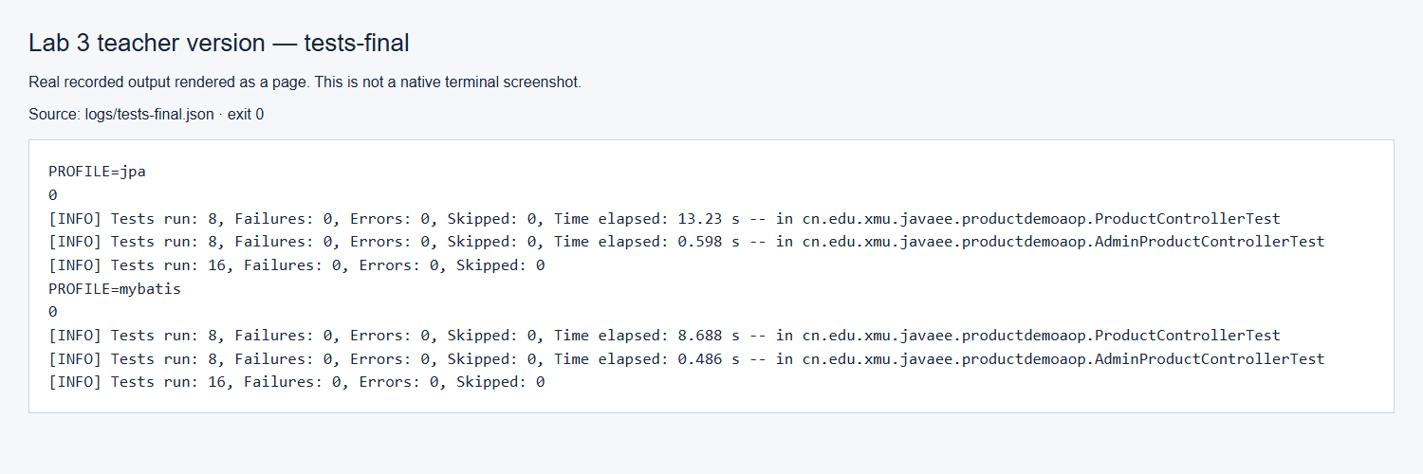
图 1 教师数据库和配置下，JPA、MyBatis 各 16 项功能测试通过。真实 SSH 输出渲染截图。
功能测试使用真实 MySQL 并通过事务回滚。完整日志保留在 logs/test-jpa.log 和 logs/test-mybatis.log；它们是功能验证材料，不计入性能样本。

4 数据基线与过程控制
从教师原始 product.sql 导入新建专用库 oomall_lab3_teacher：商品 3912 行、关联关系 30660 行、上架记录 3914 行，商品最大 ID 5461，自增起点 5609。原 oomall_demo 保持 3913 行，未用实验数据覆盖。
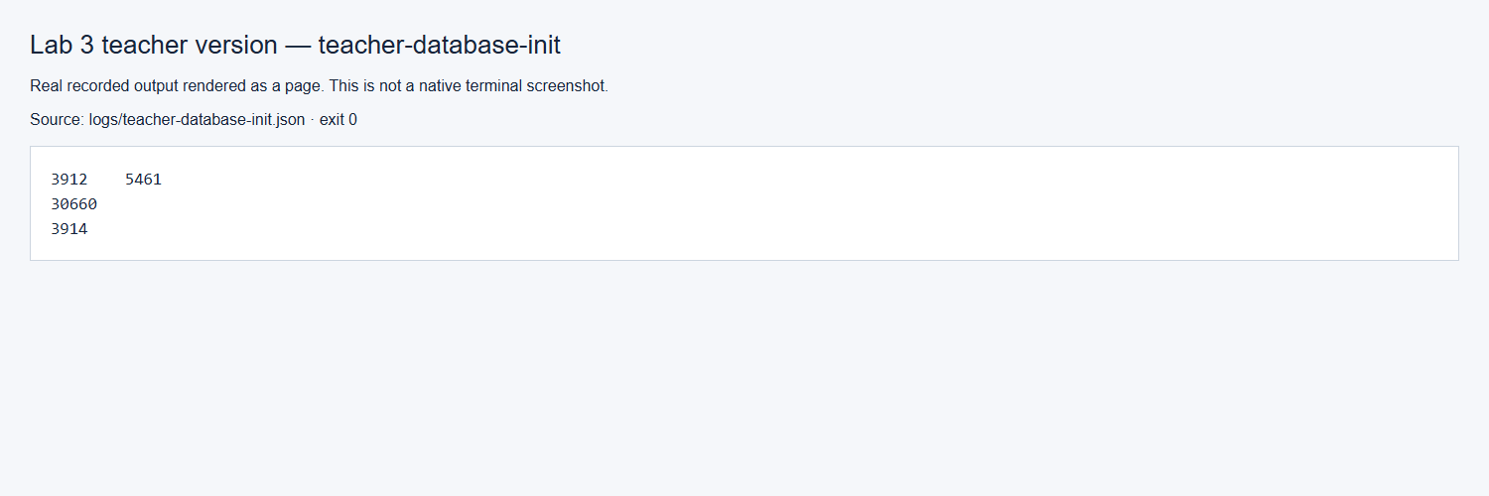
图 2 教师 SQL 导入后基线行数核验。真实 SSH 输出渲染截图。
每组前删除专用实验库中本轮新增记录，恢复基线和自增起点；每组后核对写入增长量与成功请求数，读后数量保持不变。所有检查语句、返回值和每组 metadata.json 均留存。
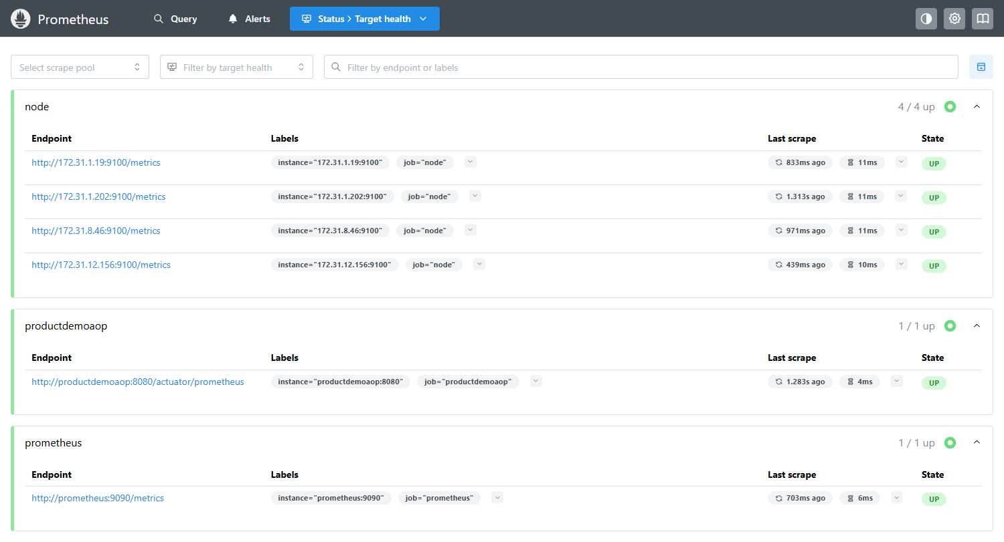
图 3 教师配置下的 Prometheus Targets 实际页面，6 个目标均为 UP。
正式采集前停止独立 demo 容器，结束后恢复；控制器有心跳与异常恢复措施。采集中不在发压节点编译或生成 HTML，HTML 和统计在本机离线生成。

5 实验设计与监控口径
因素 | 设置
实现 | JPA、MyBatis
接口 | 读取、新建商品
总线程 | 100、400、1000
升压与循环 | 全部 10 秒升压、1 次循环
重复 | 每个组合 3 次，共 36 组、18000 次请求
次序 | 第1/3轮 JPA→MyBatis，第2轮 MyBatis→JPA；组内固定种子打乱
间隔 | 首组前等待5分钟；每组前空闲15秒，组后等待12秒采集监控

1000/10/1 直接对应指导书第 3 页示例，400 对应教师 JMX 默认线程数量，100 是相同计划的低负载对照。没有沿用前期 35 秒循环或固定写载荷，也没有向正式请求加入额外后处理器。

请求统计
全程吞吐量为成功请求数除以“最后完成时间−首次发起时间”。延迟直接使用原始 JTL 的 elapsed；不扣除连接时间，不剔除升压、慢请求或异常请求。P50/P90/P95/P99 使用线性插值，重复试验以每轮为观察单位，报告均值、样本标准差与范围。JMeter HTML 采用全程样本；分位数估计器差异可能造成小幅不同。[3]

教师监控公式
CPU 使用各主机 idle CPU 时间的 rate[5m] 除以全部 CPU 时间 rate[5m]，再计算 1−该比值。内存使用率为 1−(MemFree+Buffers+Cached)/MemTotal。JVM 活跃线程直接来自 spring:jvm_threads_live_threads。规则文件保持教师原件。
CPU 是最近 5 分钟平滑值，包含组前与相邻组负载，不能解释为单组 10 秒的瞬时峰值；内存公式与 MemAvailable 口径不同，不能混用前期数据。教师的两个规则组显式每30秒评估，覆盖全局5秒设置。query_range 每2秒导出只是对已记录值取样，重复时间点不代表新的独立测量；10秒组内可能没有新规则样本，图中保留这一限制。原始12类时序JSON全部保存。[4]

6 正式读写结果
下表汇总三次重复；吞吐量为均值 ± 样本标准差，单位 req/s。延迟各列为每轮对应统计量的平均，单位 ms。P95 均值不等于把三轮请求合并后的整体 P95。
操作 | 实现 | 线程 | 吞吐量 req/s | 均值 ms | P95 ms | P99 ms
读 | JPA | 100 | 10.3 ± 0.0 | 5.15 | 6.42 | 32.38
读 | MYBATIS | 100 | 10.3 ± 0.0 | 4.25 | 4.35 | 28.69
读 | JPA | 400 | 40.7 ± 0.0 | 5.30 | 8.37 | 54.80
读 | MYBATIS | 400 | 40.7 ± 0.1 | 3.33 | 4.00 | 36.68
读 | JPA | 1000 | 101.7 ± 0.0 | 11.58 | 58.35 | 183.69
读 | MYBATIS | 1000 | 101.7 ± 0.0 | 8.35 | 36.38 | 139.68
写 | JPA | 100 | 10.2 ± 0.0 | 14.81 | 19.78 | 70.32
写 | MYBATIS | 100 | 10.2 ± 0.0 | 8.95 | 11.35 | 22.85
写 | JPA | 400 | 40.5 ± 0.0 | 10.41 | 13.67 | 50.89
写 | MYBATIS | 400 | 40.5 ± 0.1 | 7.66 | 8.37 | 43.03
写 | JPA | 1000 | 101.0 ± 0.7 | 1307.02 | 2994.28 | 3318.22
写 | MYBATIS | 1000 | 101.1 ± 0.1 | 41.33 | 248.80 | 569.08

累计 18,000 次请求、0 次失败。写测试的数据库增量与成功请求数逐组一致；读测试没有改变商品行数。所有逐次统计见 analysis/all-runs.csv。
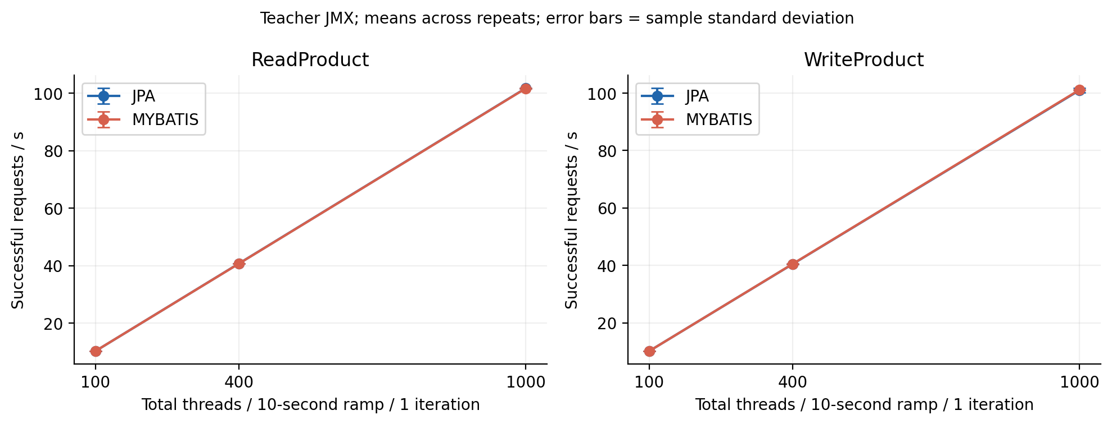
图 4 教师单循环计划的成功吞吐量。请求节奏受 10 秒升压约束，不能作为饱和容量曲线。

7 延迟与重复波动
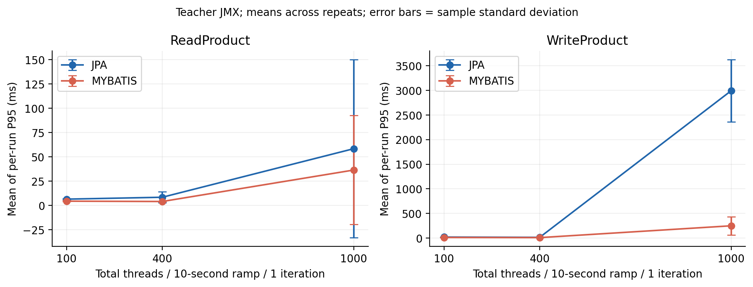
图 5 各组 P95 的三轮均值和样本标准差。
操作与实现 | 线程 | 第1轮均值 | 第2轮均值 | 第3轮均值 | 标准差
读 JPA | 100 | 5.14 | 5.39 | 4.91 | 0.24
读 MYBATIS | 100 | 4.01 | 4.76 | 3.99 | 0.44
读 JPA | 400 | 4.17 | 3.69 | 8.05 | 2.39
读 MYBATIS | 400 | 3.03 | 3.03 | 3.94 | 0.52
读 JPA | 1000 | 3.05 | 26.69 | 5.01 | 13.12
读 MYBATIS | 1000 | 3.66 | 18.04 | 3.36 | 8.39
写 JPA | 100 | 17.84 | 12.26 | 14.32 | 2.82
写 MYBATIS | 100 | 9.85 | 8.16 | 8.85 | 0.85
写 JPA | 400 | 11.21 | 9.32 | 10.68 | 0.98
写 MYBATIS | 400 | 8.24 | 7.64 | 7.10 | 0.57
写 JPA | 1000 | 1383.62 | 549.26 | 1988.18 | 722.51
写 MYBATIS | 1000 | 51.55 | 16.45 | 55.98 | 21.66

表中延迟单位 ms。每个实现块重新部署，未额外加入教师计划之外的长时间预热；冷启动、JIT 和缓存积累可能影响早期请求。保留三轮全部结果，以显示这种波动，不挑选最好的一轮代替总体。

8 响应分布与监控曲线
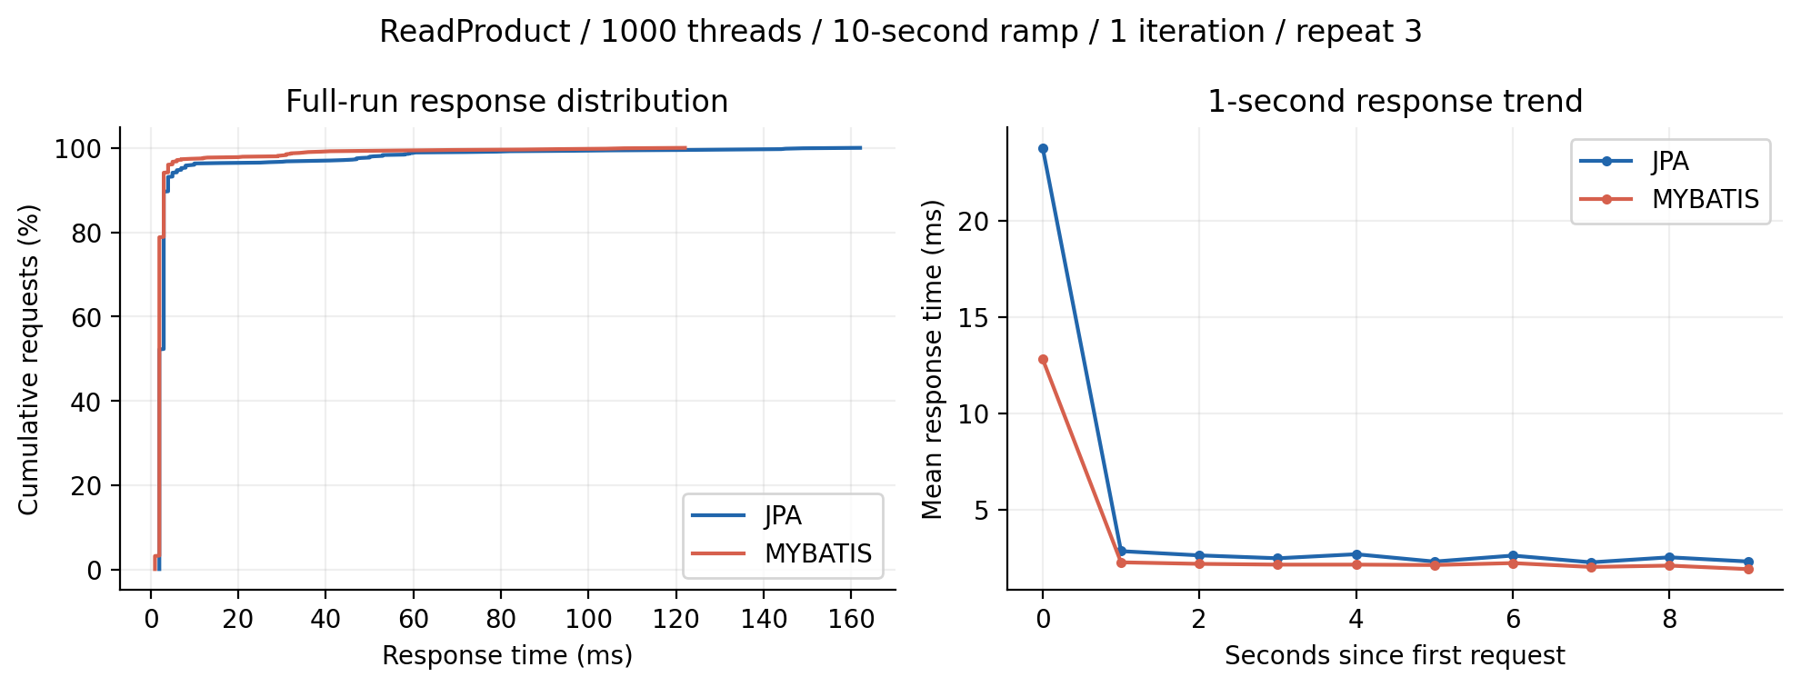
图 6 第3轮1000线程读取的完整延迟分布与每秒平均响应耗时。
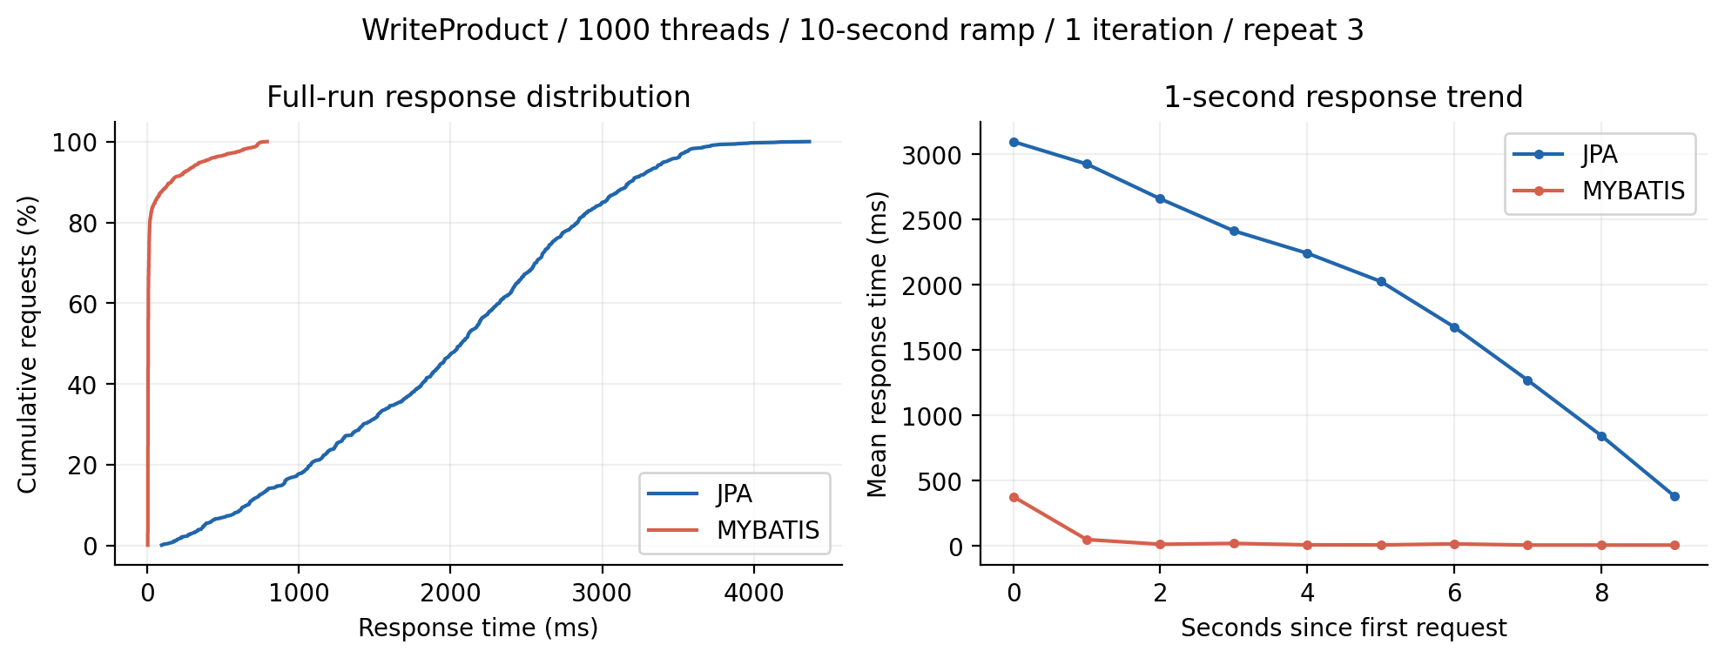
图 7 第3轮1000线程写入的完整延迟分布与每秒平均响应耗时。
展示条件固定为第3轮1000线程，未按结果高低挑选。线程分10秒依次启动、完成一次请求后退出，因此配置线程总数与实际同时活跃线程不同。

9 教师指标的时间变化
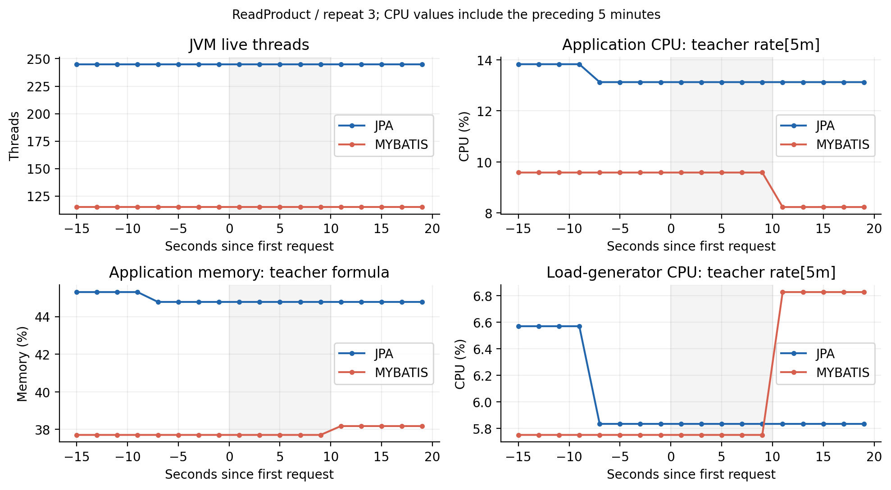
图 8 读取示例的线程、应用CPU、应用内存及发压CPU；CPU保留教师5分钟口径。
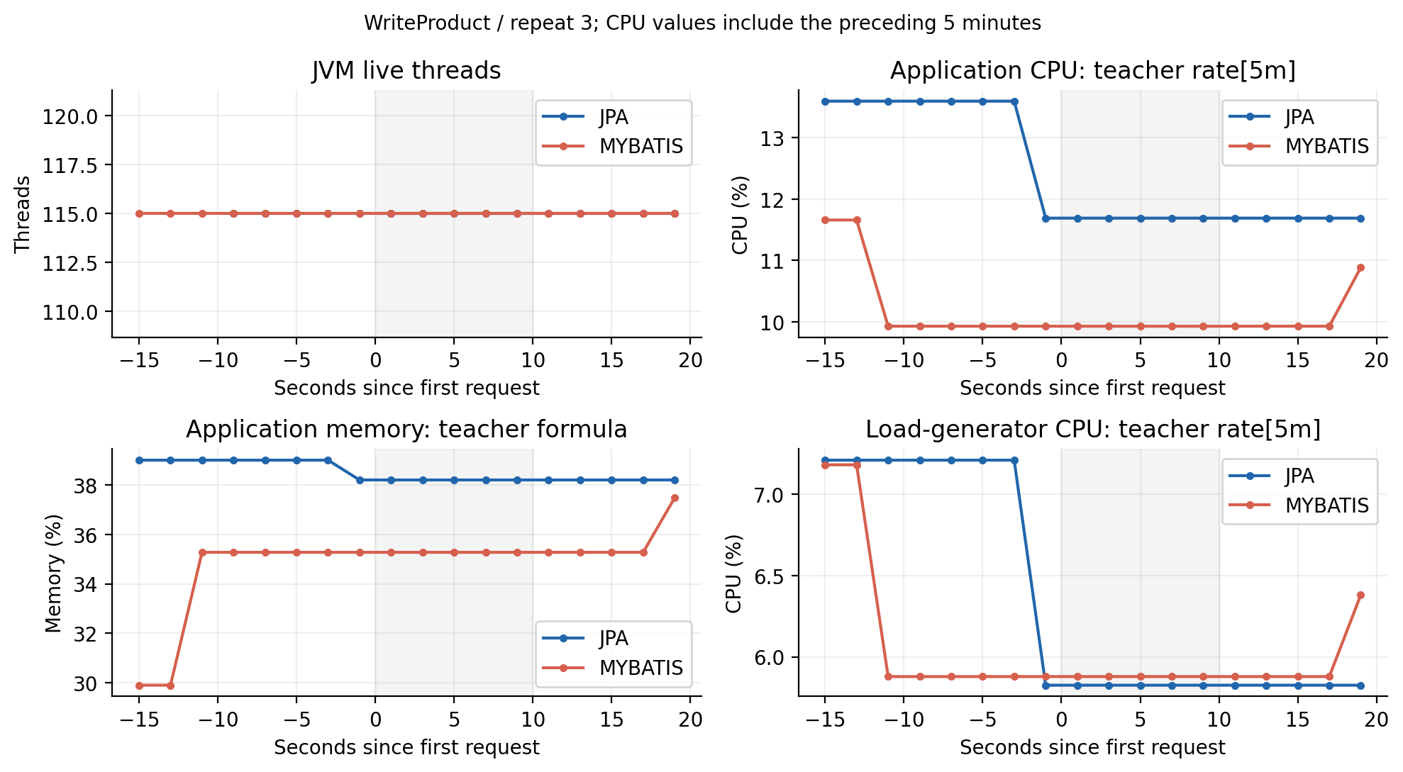
图 9 写入示例同类指标。横轴各自对齐首个请求，两种实现不是同时发压。

10 JMeter 原始报告与截图
以下为本次教师计划运行后，从未经修改的 JTL 生成的 JMeter HTML 实际页面截图。HTML 汇总粒度为1000ms，完整报告36份分别保存。表格中的成功率和请求数量与本次元数据核验。
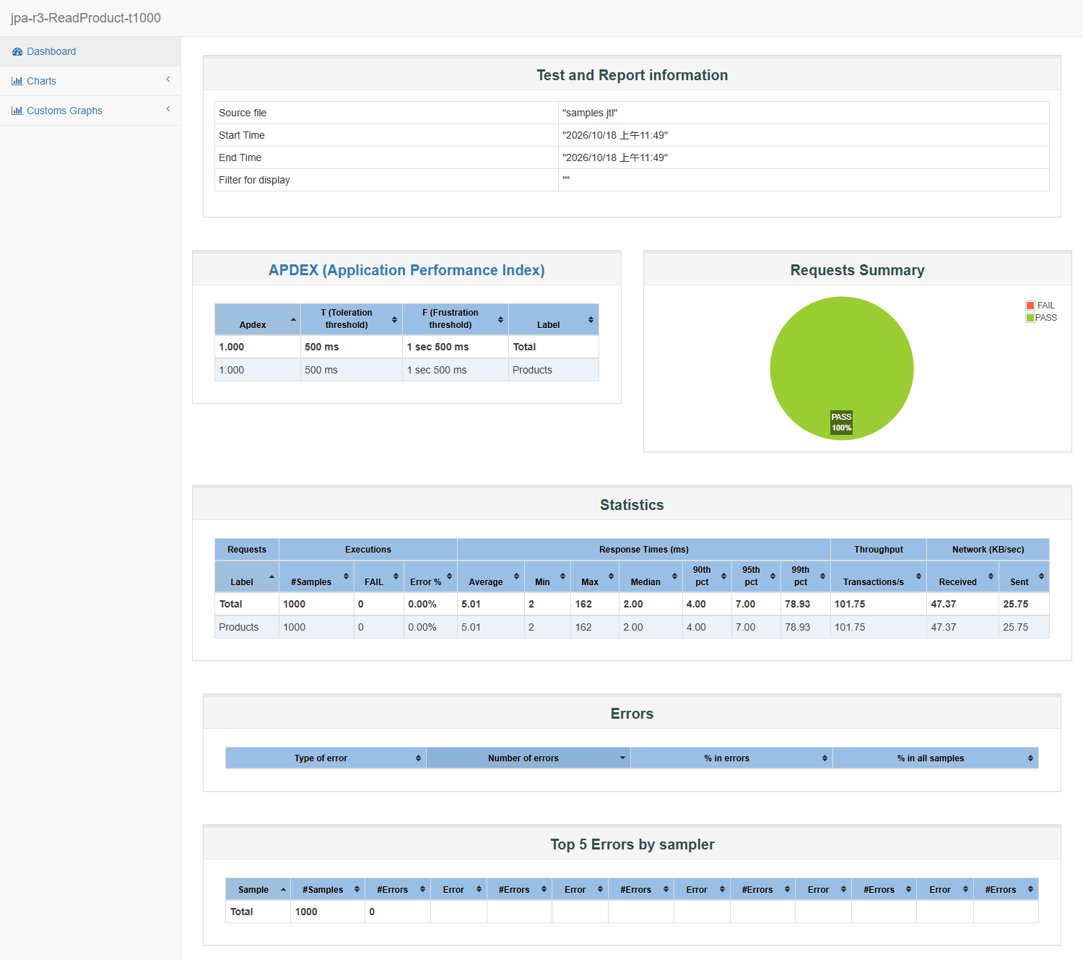
图 10 JPA 第3轮1000线程读取，JMeter实际HTML报告页面。完整分辨率原图另附。
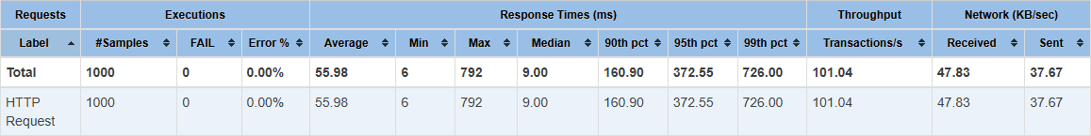
图 11 MyBatis 第3轮1000线程写入，JMeter实际统计区域截图。
1000/10/1 各组必须恰有1000条样本。完整截图还包括JPA写入、MyBatis读取及Prometheus三个课程查询，均存于screenshots/。截图区分实际网页和真实日志渲染页面，不将补拍图称为实时压测现场。

11 结果解释与适用范围
在1000线程、10秒升压、1次循环的读取条件下，JPA平均响应为11.58 ms，MyBatis为8.35 ms；对应P95均值为58.35 ms与36.38 ms。三次重复的样本标准差已在表中给出，均值差异仅描述本次运行。
在1000线程、10秒升压、1次循环的写入条件下，JPA平均响应为1307.02 ms，MyBatis为41.33 ms；对应P95均值为2994.28 ms与248.80 ms。三次重复的样本标准差已在表中给出，均值差异仅描述本次运行。
如果两者吞吐量都接近总请求数除以10秒，首先说明测试受线程启动节奏约束，不能据此判定二者极限吞吐量相等。这里更适合结合响应延迟、尾延迟和实际活动线程比较当前负载表现。
JVM线程包含工作线程和维护线程，不等于JMeter并发。CPU的5分钟窗口覆盖邻近测试和部署活动，适合观察整体趋势；不能凭该曲线单独推断某条SQL、锁竞争或磁盘是唯一瓶颈。本实验没有采集火焰图或锁等待证据。
结果仅适用于本次2核/2GiB云主机、3912条商品、教师随机数据及应用路径。没有执行持续并发饱和测试、混合读写、长期稳定性或大规模数据测试，不外推为所有JPA/MyBatis系统的排名。零错误表示本次计划断言和行数核验通过，不等于不存在任何程序缺陷。

恢复与留存
结束后恢复JPA应用到原oomall_demo，恢复demo原运行状态，核验服务副本、应用健康、6个监控目标及专用库基线。原始JTL以gzip无损压缩发布，附SHA-256；统计CSV、HTML和图表均为衍生材料，复核以原始JTL及监控JSON为准。
回滚材料在各节点 /root/backups/20261018-lab3-teacher；前期镜像与源码备份均保留。本机原改动备份在 .codex/backups/spring-fundamentals/20261018-before-upstream-sync。

12 指导书对应与提交材料
页码 | 指导书要求 | 本次材料
1 | SpringBoot、MySQL、RESTful读写 | 两种profile、相同接口、真实MySQL功能测试
1 | 四台Ubuntu主机分工 | 第2节；内存规格差异已披露
2 | JMeter5.6.3、PATH、内存参数 | 环境日志与截图、运行脚本
2 | 1000ms报告粒度、目标IP端口 | user.properties、JMX与生成日志
3 | clonefactory、core、应用与镜像 | 重新构建日志和镜像校验和
3 | 私网监控、targets/rules | 6个UP目标、13条教师规则、真实页面截图
3 | 三个课程查询 | 教师公式、时序JSON与监控截图
3 | 1000/10/1示例与JTL/HTML | 包含12组原例，另有100/400线程参数对照
4 | Git地址、原始数据、报告 | 个人公开仓库、原始数据包、本报告
4 | 教师认可程序及原始数据 | 待教师实际审核，不代为宣称已通过

Git地址：https://github.com/Re1lya/lab3-mysql-benchmark
正式证据目录：output/playwright/lab3-teacher-20261018。前期探索批次单独保存在lab3-comparison-20261018，不参与本报告计算。

参考资料
[1] 《实验三：MySQL读写性能测试》，第1–4页；教师源码 https://gitee.com/mingqcn/spring-fundamentals，提交fce17e7。
[2] MyBatis-Spring，Using an SqlSession。https://mybatis.org/spring/sqlsession.html
[3] Apache JMeter，Generating Dashboard Report。https://jmeter.apache.org/usermanual/generating-dashboard.html
[4] Prometheus，HTTP API。https://prometheus.io/docs/prometheus/latest/querying/api/
在线文档核对日期：2026年10月18日。

